DESARROLLO FRONT-END BOOTSTRAP

ARTURO CASTAÑEDA MURCIA

Análisis y Desarrollo de Software

SENA

Centro de Desarrollo Agroempresarial y Turístico del Huila

La PLATA

2022

# INTRODUCCIÓN

En el presente documento se plantea un ejercicio front-end con el cual se busca poder afianzar el conocimiento del framework Bootstrap dado que este es uno de los más utilizados dado que es muy completo, modificable y gratuito.

# Nota

La presente guía es de uso exclusivamente de estudio del Tecnólogo de Análisis y Desarrollo de Software. Si hay alguna duda, reclamo o sugerencia se puede dirigir al correo [acastaneda343@misnea.edu.co](mailto:acastaneda343@misnea.edu.co)

**ÍNDICE**

**INTRODUCCIÓN 2**

**Notas del autor 2**

**Prototipo 4**

**ESPACIO DE TRABAJO 5**

Bootstrap 6

compilador 8

**Implementación de Bootstrap 12**

**BIBLIOGRAFÍA 14**

**Planteamiento**

La empresa Blast Software requiere personal que realice un login responsive con el cual se utilice el framework de Bootstrap. Esto con el fin de poder evaluar su conocimiento referente a este framework así mismo se necesita que tenga pleno conocimiento en la modificación del mismo, los lenguajes empleados en este ejerció son: HTML, CSS y SCSS, pero en los complementos del framework también se encontrarán archivos CSS, SCSS, JS y JSON los cuales no se modificaran. Sele sugiere que se emplee el entorno de trabajo de Visual Studio Code, pero se puede usar el de su conveniencia.

# Prototipo

el diseño el cual deben implementar fue procedido por el equipo de diseño de la empresa Blast Software el cual está planteado para demostrar su conocimiento.

*Figura 1.*

Prototipo

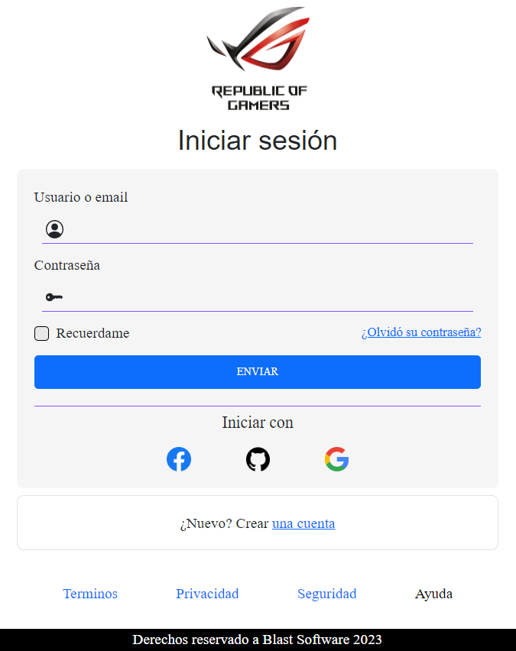

*Nota: diseño planteado por el equipo de diseño. BLAST SOFTWARE (2023).*

# ESPACIO DE TRABAJO

El espacio de trabajo puede ser el de su preferencia, pero se le recomienda utilizar el entorno de trabajo de Visual Studio Code dado que con este podemos encontrar en sus extensiones un compilador de archivos SASS y SCSS para no utilizar un compilador externo. Así mismo la utilización de Bootstrap no será por una conexión en línea, sino que será descargando los archivos no compilados, con lo mencionado anteriormente se les dará una estructura base para la organización de los documentos la cual será la siguiente:

*Figura 2.*

Espacio de trabajo

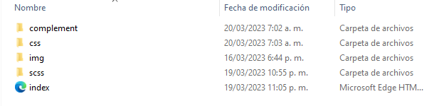

*Nota: espacio de trabajo brindado. BLAST SOFTWARE (2023).*

En las cuales exceptuando las carpetas de complement e img las cuales se encuentra los archivos de Bootstrap y las imágenes con las cuales se van a trabajar, las demás carpetas van a hacer las carpetas donde realizaremos los respectivos cambios.

Estos archivos se encontrarán en:

* GitHub: <https://github.com/arcelot27/EJERCICIO_BOOTSTRAP>
* Drive: <https://drive.google.com/drive/folders/1uX26_kYWSgiXiY7RniH6vgZN58MeUNr?usp=sharing>

## Bootstrap

para descargar Bootstrap se debe hacer desde la página oficial la cual es: <https://getbootstrap.com/>

*Figura 2.*

página de bootstrap

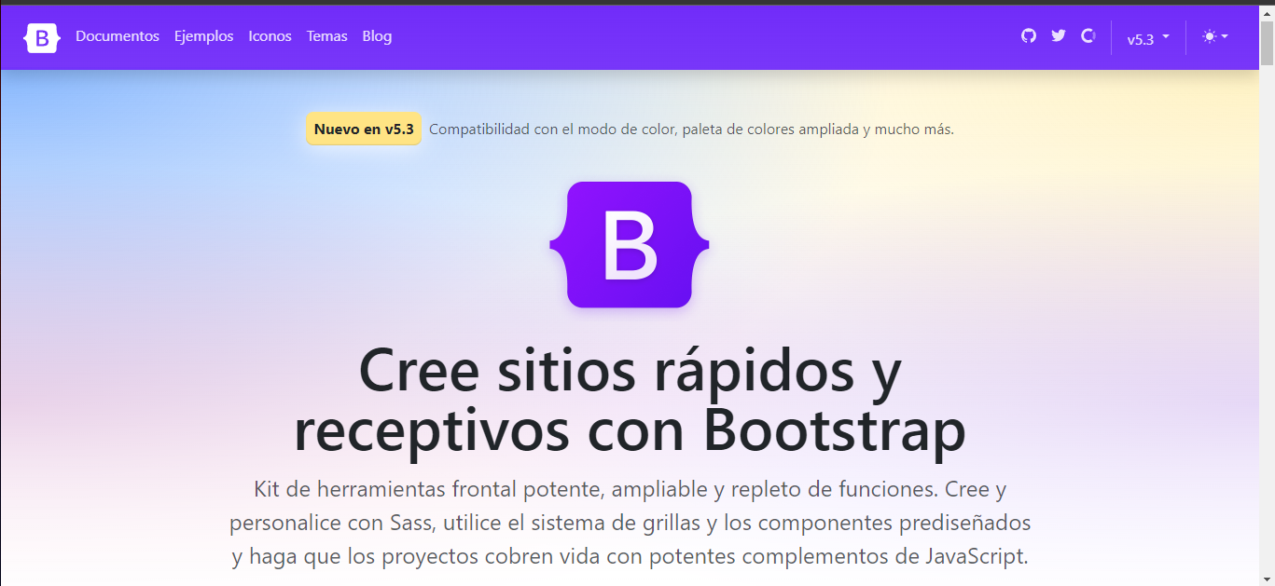

*Nota: página oficial de bootstrap. BLAST SOFTWARE (2023).*

Luego nos dirigimos al apartado de documentos y seleccionamos el apartado de descarga después buscamos el apartado de archivos fuente y lo descargamos.

*Figura 3.*

Página Bootstrap

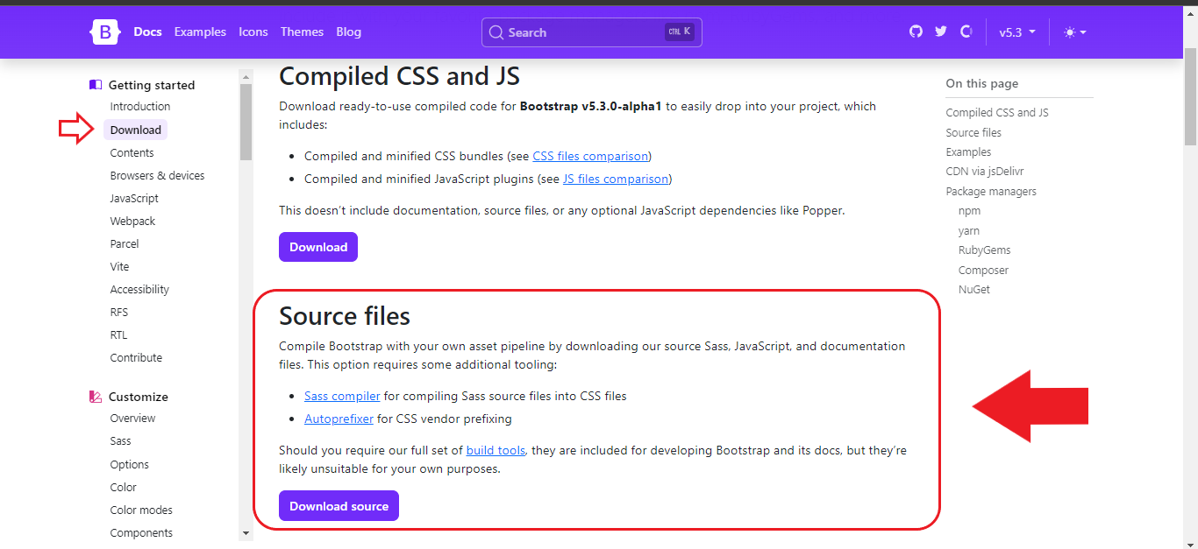

*Nota: página oficial de Bootstrap documentación. BLAST SOFTWARE (2023).*

El cual nos descarga un archivo zip el cual debemos colocar en nuestra carpeta de complement y extraerlo le cambiamos el nombre del archivo a Bootstrap.

*Figura 4.*

Espacio trabajó Bootstrap

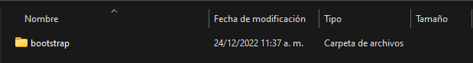

*Nota: espacio de trabajo brindado descarga de Bootstrap. BLAST SOFTWARE (2023).*

## compilador

para esto se recomienda instalar la extensión **Live Sass Compiler** para no utilizar un compilador externo

*Figura 5.*

Extensión compiladora

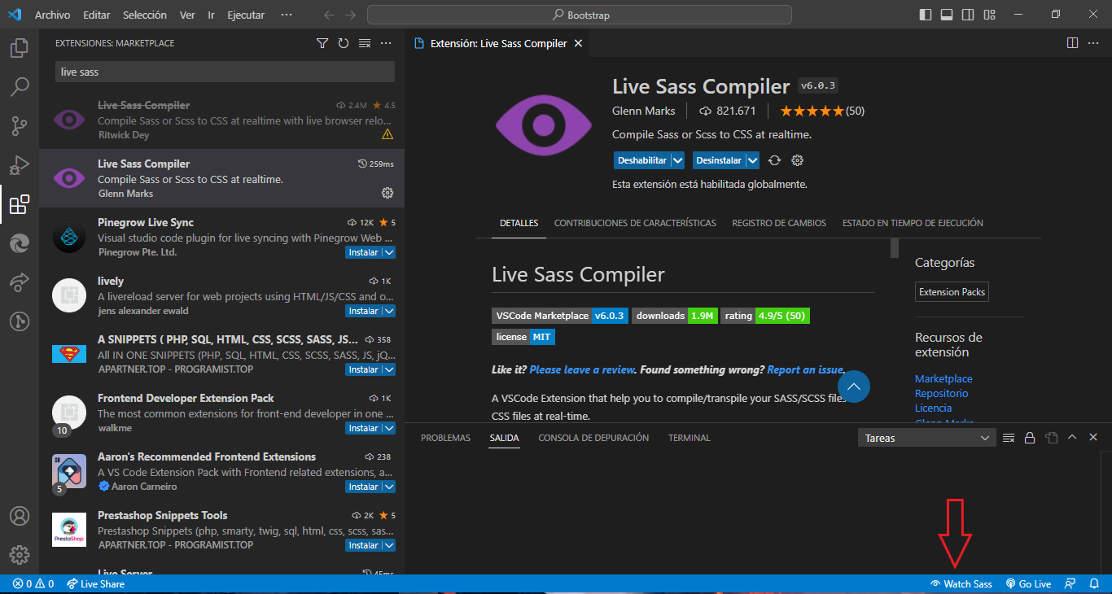

*Nota: extensión compiladora de SCSS Y SASS en VSCODE. BLAST SOFTWARE (2023).*

el cual necesita una pequeña configuración previa para poder funcionar correctamente, para esto podemos visualizar el siguiente video <https://www.youtube.com/watch?v=1uGSAQMjM4Q>

la configuración que necesitamos en este caso es la siguiente: nos dirigimos al apartado de configuración de la extensión la cual nos habré otra pestaña

*Figura 6.*

Extensión compiladora configuración

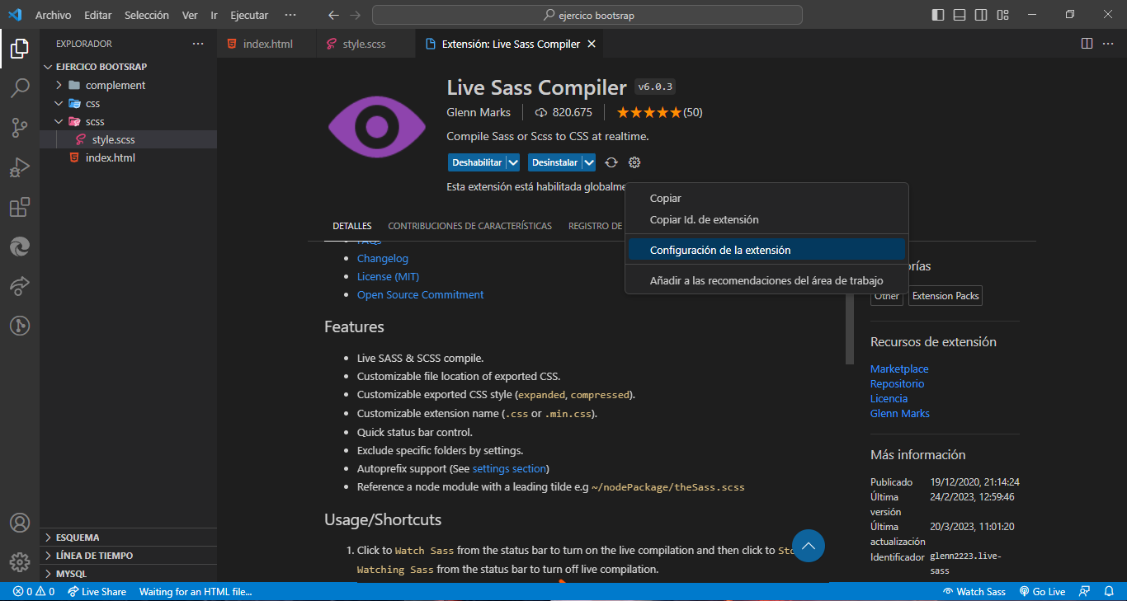

*Nota: extensión compiladora de SCSS Y SASS en VSCODE configuración. BLAST SOFTWARE (2023).*

En la cual nos dirigimos al apartado de **Live Sass Compile › Settings: Exclude List** nos pondremos encima de ella y al lado izquierdo aparece un engranaje al oprimirlo nos despliega un menú y oprimiremos en el apartado de **copiar configuración como json.**

*Figura 6.*

Extensión compiladora configuración

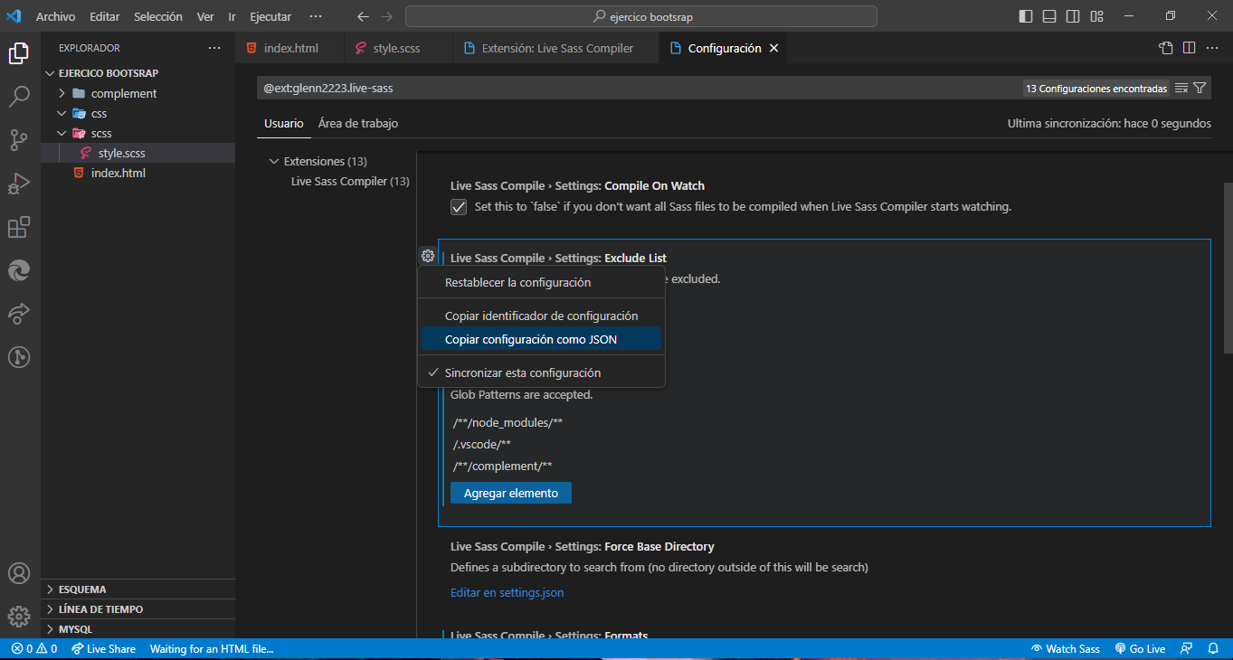

*Nota: extensión compiladora de SCSS Y SASS en VSCODE configuración. BLAST SOFTWARE (2023).*

más abajo podemos encontrar el apartado de **Live Sass Compile › Settings: Force Base Directory** como se ve en la imagen anteriy le hundimos en **editar en settings.json** el cual nos abrirá una ventana emergente en el cual borramos lo siguiente:

*Figura 7.*

Extensión compiladora configuración

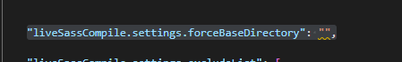

*Nota: extensión compiladora de SCSS Y SASS en VSCODE configuración. BLAST SOFTWARE (2023).*

Y por último escribimos lo siguiente:

*Figura 8.*

Extensión compiladora configuración

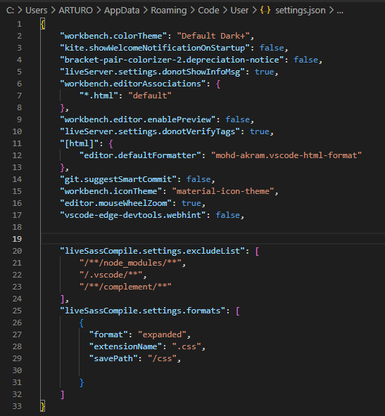

*Nota: extensión compiladora de SCSS Y SASS en VSCODE configuración. BLAST SOFTWARE (2023).*

La imagen anterior se puede evidenciar en la primera parte están los archivos que queremos que ignore a esto se agrega **“/**/complement/**”**, en el segundo apartado es para definir las rutas donde queremos que se guarde en este caso se guardara en un archivo css el cual su contenido es completo (esto se puede cambiar ha comprimido) y la última parte es donde se guarda el archivo en este caso se guardara en una carpeta llamada css.

*Figura 9.*

Extensión compiladora configuración

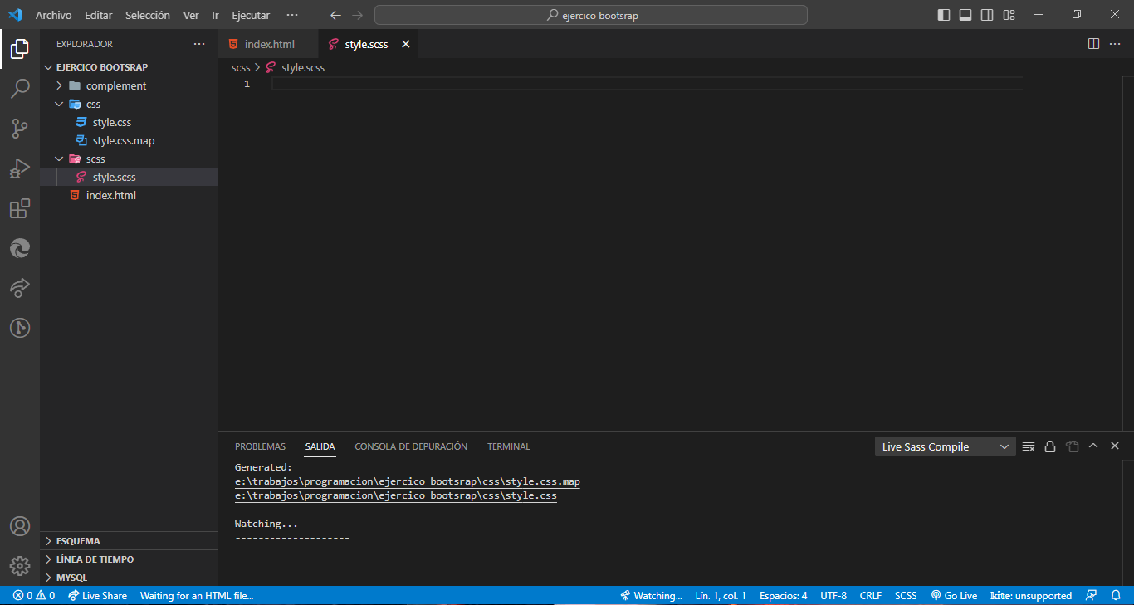

*Nota: extensión compiladora de SCSS Y SASS en VSCODE configuración. BLAST SOFTWARE (2023).*

Como se puede evidenciar en la imagen anterior dandole en la parte inferior en **Watch Sass** nos creara dos archivos en la ruta especificada en la configuración.

**Esto es para cuando ya la teníamos instalada y queremos hacerle cambios, pero si no la tienen instalada les recomiendo que visualicen el video que se encuentra en la parte superior.**

# Implementación de Bootstrap

ya descargada e implementado los datos de Bootstrap comenzamos con la configuración de los link para poder trabajar con este framework a diferencia al conectarnos con los servidores aquí necesitamos un enlace más en el archivo style.scss comenzando por los del **index** para este se utilizan los mismos un link donde se encuentra los CSS que creamos con ayuda del compilador el cual está en la ruta **"/css/style.css"** y el script el cual el archivo de esta ruta está en **"/complement/bootstrap/dist/js/bootstrap.min.js"** estos son los que están en él index, ahora pasamos al style.scss el comando que necesitamos se encuentra en la página web de Bootstrap en customize en el apartado de Sass luego nos dirigimos a importing y copiamos **@import "../node_modules/bootstrap/scss/bootstrap";**  esto solo es una vista general la cual nos ayuda a generar una idea de donde se encuentra el archivo.

*Figura 10.*

Implementación de Bootstrap

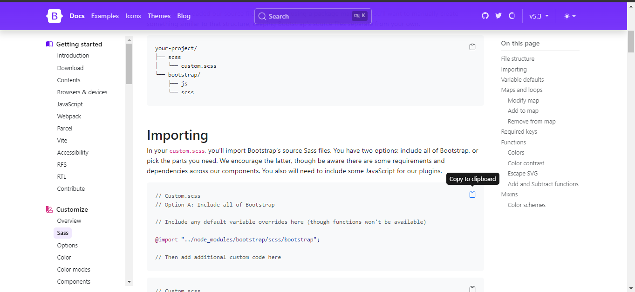

*Nota: configuración e implementación de Bootstrap al proyecto. BLAST SOFTWARE (2023).*

para corregir la ruta en nuestro caso es **@import "../complement/bootstrap/scss/bootstrap.scss";** ya con esto hecho podemos comenzar a trabajar realizando los correspondientes cambios a Bootstrap.

Para más información de las diferentes maneras de poder implementar Bootstrap pueden visualizar el siguiente video <https://www.youtube.com/watch?v=rIEoF6B_GNY> en nuestro caso se utilizó la forma 3 la cual está en el minuto 7:35.